# 安装jdk

在线安装的话是需要有依赖的，依赖包：yum install glibc.i686

1.1检查是否有jdk

java -version 或者rpm -qa | grep jdk 或者rpm -qa | grep java

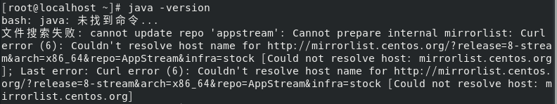



某些centos系统会自带jdk（openjdk）

如果有就看是否符合自己的版本要求，不符合就卸载

rpm -e --nodeps 名称，就是上面查询出来的名称

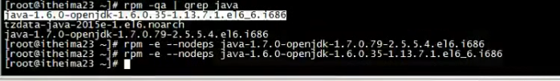

如何判断是否卸载成功呢？试试执行java -version 或者是java

1.2下载linux-jdk

[Java Downloads | Oracle](https://www.oracle.com/java/technologies/downloads/#java8)

根据自己的系统版本选择64位或者32位的JDK。

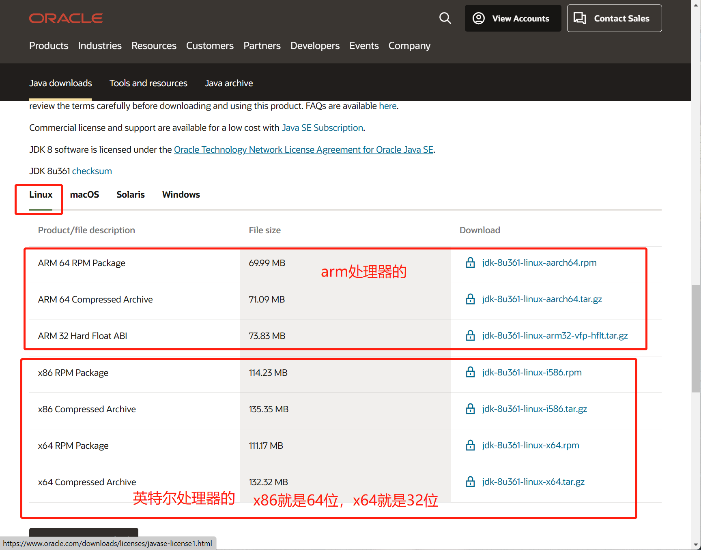

可以直接下载到本地电脑里后上传到服务器，或者是直接通过linux系统的wget命令下载，复制链接。没有账号可以自己注册一个

下载好了后，可以通过第三方的ssh传输，例如：xshell，winscp等

我这里使用scp传输

Ctrl+r 输入cmd

{ scp【本地文件的路径】【服务器用户名】@【服务器地址】：【服务器上存放文件的路径】}更多scp命令看[scp命令传文件_scp传文件_D2cOneluo的博客-CSDN博客](https://blog.csdn.net/a545812327/article/details/111313810)

传输的用户最好是root用户，普通用户没有权限接受

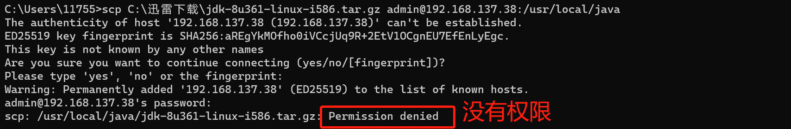

传输的前提条件是要有这个目录java这个目录



传输完成后可以去linux里面看看，是否有这个文件，ll /usr/local/java



如果不知道虚拟机的ip可以通过ifconfig查看

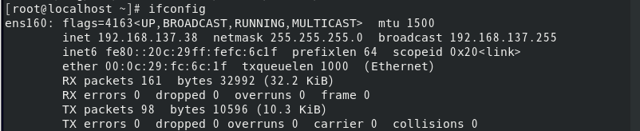

1.3 创建jdk的安装路径

（虽然linux没有规定jdk一定装到哪儿，但是我们一般都有常规的安装路径/usr/local目录下创建java）

首先创建一个java目录

[admin@localhost ~]$ mkdir -p /usr/local/java

1.4解压jdk文件

[root@localhost ~]# tar -zxvf /usr/local/java/jdk-8u361-linux-i586.tar.gz -C /usr/local/java

如果不需要jdk的安装包可以删除，也可以不删除（非必须）

[root@localhost ~]# rm -rf /usr/local/java/jdk-8u361-linux-i586.tar.gz

1.5配置环境变量

编辑/etc/profile文件

[root@localhost ~]# vim /etc/profile



可以看到jdk1.8_0_361的版本

在文件尾部添加如下配置：（黄色这里是写自己对于的版本）

#jdk-jdk1.8.0_361

JAVA_HOME=/usr/local/java/jdk1.8.0_361

JRE_HOME=$JAVA_HOME/jre

PATH=$PATH:$JAVA_HOME/bin:$JRE_HOME/bin

CLASSPATH=.:$JAVA_HOME/lib/dt.jar:$JAVA_HOME/lib/tools.jar:$JRE_HOME/lib

export JAVA_HOME JRE_HOME PATH CLASSPATH

编辑完成后 按ESC键 输入 :wq 或者 :x! 保存退出

最后一步就是通过source命令重新加载 /etc/profile 文件，使得修改后的内容在当前shell窗口有效：，以及查看是否安装成功

问题：确定配置没有任何问题，但是就是提示这个？如何解决（由于依赖的关系，所以要使用yum来下载一下依赖就好了）



[root@localhost ~]# yum install glibc.i686 -y

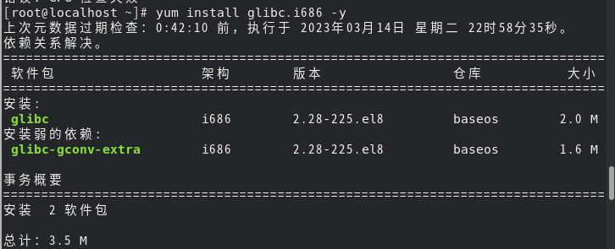

安装好了后，在java -version，发现已经好了（配置好了）

